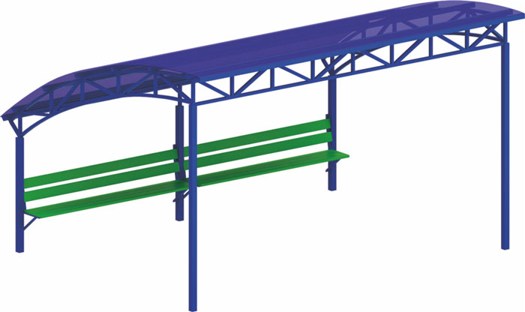 | Теневой навес 0316/2  Размеры не менее: длина – 4000 мм, ширина– 2900 мм, высота – 2520 мм.  Теневой навес представляет собой конструкцию, состоящую из:  - односкатной крыши в виде полу дуги, выполненной из поликарбоната со специальный защитным слоем, нанесенным на наружную поверхность листов, препятствует проникновению наиболее вредных УФ излучений, толщина поликарбоната 8 мм. Основание крыши выполнено из металлической профильной трубы сечением не менее 25х25 мм. Обрешётка из металлической профильной трубы сечением не менее 40х40 мм.  - вертикальных опорных стоек, в количестве не менее 5 штук, поддерживающих конструкцию крыши. Стойки расположены параллельно с передней две стойки, и три стойки с задней стороны теневого навеса. Стойки конструкции теневого навеса выполнено из металлической профильной трубы размером 60*60 мм.  -скамьи со спинкой изготовлены из калиброванного пиломатериала хвойных пород, толщиной не менее 40 мм.  Деревянные детали должны быть тщательно отшлифованы, кромки закруглены и окрашены яркими двухкомпонентными красками, стойкими к сложным погодным условиям, истиранию, действию ультрафиолета и специально предназначенными для применения на детских площадках, крепеж оцинкован.  Металлические элементы окрашены порошковыми красками с предварительной антикоррозийной обработкой.

